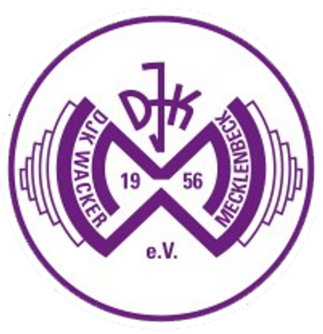
DJK Wacker Mecklenbeck e.V. www.djk-wacker.de

Geschäftsstelle

Egelshove 1, 48163 Münster, Telefon 02 51/71 93 31

Mo.- Fr. 15.00 – 18.00 Uhr und Di. u. Do. 10.00 – 12.00 Uhr geöffnet

Ansprechpartner: Simon Jung: fsj@wacker-djk.de

Anmeldung Ersthelferkurs

Termin: 12.02.2023, 9.00 Uhr

Hiermit melde ich mich verbindlich für den Erste-Hilfe-Kurs an dem genannten Termin auf der Anlage von Wacker Mecklenbeck an.
Bitte leserlich ausfüllen!!!
Name, Vorname

Geburtsdatum

Mailadresse

Telefon

Position im Verein

_____________________________________________________________
Ort / Datum Unterschrift

